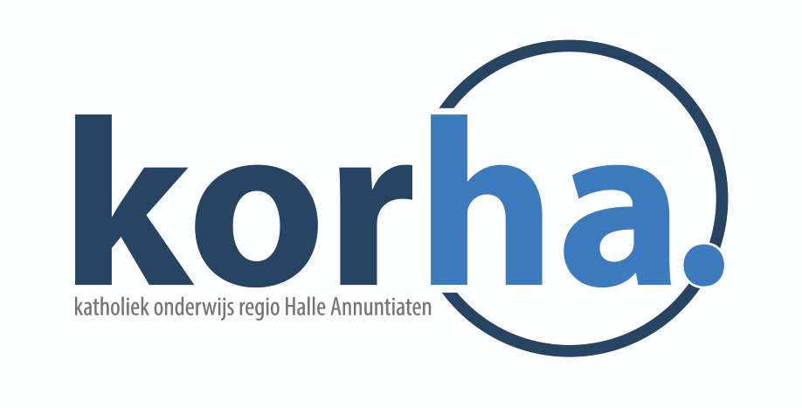
VACATURE: LEERKRACHT Lager Onderwijs

Scholengemeenschap KORHA basis
Regio: Sint-Pieters-Leeuw

Functieomschrijving
Vrije basisschool Sint-Stevens van scholengemeenschap KORHA basis, zoekt een leerkracht lager om te vervangen in het tweede leerjaar tot aan de krokusvakantie. Verlenging tot einde schooljaar is mogelijk.

Profiel

Vereiste studies
- Prof. Bachelor Onderwijs: Lager onderwijs

Competenties
- LESOPDRACHT:
- Lessen voorbereiden
- Leerdoelstellingen bepalen en een planning van pedagogische activiteiten opstellen
- Pedagogische methodieken toepassen
- Evalueren
- Differentiëren
- Kindvriendelijke attitude

- SCHOOLOPDRACHT:
- Samenwerken met schoolteam
- Flexibel omgaan met veranderende omstandigheden
- Zelfstandig werken
- Communiceren: oudercontacten, Smartschool, personeelsvergaderingen ...
- Deelnemen aan schoolactiviteiten

Aanbod

Contract
- Contract van bepaalde duur: tot 25 februari 2022 (verlenging tot 30/06/2022)
- Voltijds (deeltijdse opdracht is bespreekbaar)

Ondersteuning
- Warm en dynamisch team
- Aanvangsbegeleiding

Andere voordelen
- Fietsvergoeding

Plaats tewerkstelling

VBS Sint-Stevens
G.Gibonstraat 1a
1600 Sint-Pieters-Leeuw
02/377.70.42

Solliciteren
Interesse? Vragen?
Neem dan contact op met Kathy Vanlinthout en/of stuur je cv en motivatiebrief naar kathy.vanlinthout@st-steven.be

